|  |  |
| --- | --- |
|  |  |
| Divide y vencerás |  |
|  |  |
|  | 17 de enero de 2023Analisis y Diseño de Algoritmos |
|  | Herrera Guadarrama Juan Pablo |

### Divide y vencerás

* Recursiva
* Descompone el problema original en subproblemas que son mas fáciles de resolver
* Instancias mas sencillas
* Árbol de invocaciones
* En el peor de los casos con una profundidad alta

### Análisis y diseño

Una breve explicación…

El programa a grandes rasgos gira una imagen, con la ayuda de recursividad y la técnica de divide y vencerás.

Para una imagen .bmp cuadrada, donde el lado=potencia de 2 es decir (2*2,4*4,16*16, 2n* 2n)

Lo que se hace es ir reduciendo la imagen si se tiene una imagen de 16*16, segmenta la imagen hasta tener una de 2*2 y ahí es cuando trabaja las operaciones de mover los pixeles para que la imagen quede rotada esto con la ayuda de recursión la parte de divide y vencerás es la segmentación de la imagen si se tenia una matriz de 16*16 se redujo a pequeñas imágenes de 2*2

Su complejidad es *NlogN*

### Código fuente

Usando programación estructurada

#### **Main.h**

1. #include <stdio.h>
2. #include <stdlib.h>
3. #include <stdint.h>
4. #include <string.h>
5. #include <math.h>
6. //cambiar numero para seleccionar distintas resoluciones
7. int n **=** 1024**;**
8. char **\***entrada**=**"ejem2_c.bmp"**;**
9. char **\***salida**=**"ImagenR2.bmp"**;**
10. /* run this program using the console pauser or add your own getch, system("pause") or input loop */
11. int main**(**int argc**,** char **\***argv**[])** **{**
13. FILE**\*** archvLec**;**
14. FILE**\*** archvEsc**;**
15. int tam**,** tam2**;**//ancho y alto de la imagen
16. int direccion**;**//direccion donde se guardan los datos de las matrices
17. int leidos **=** 0**;**
18. int i**=**0**,** j**=**0**;;**
19. unsigned char **\***ap**;**
20. unsigned char buffer**[**30**];**
21. unsigned char temporal**;**
22. //abre el archivo
23. archvLec **=** fopen**(**entrada**,** "rb"**);**
24. **if(** archvLec **==** NULL **)**
25. **{**
26. perror**(**"Error: no se abrio el archivo\n"**);**
27. exit **(**0**);**
28. **}**
29. //lee el header del archivo bmp
30. **for(;**i**<**30**;**i**++)**
31. **{**
32. buffer**[**i**]=** fgetc**(**archvLec**);**//lee byte por byte
33. //guarda la direccion de la matriz
34. **if(** i**>=**10 **&&** i**<=**13 **)**
35. **{**
36. ap**=(**unsigned char **\*)&**direccion**;**
37. ap**[**i**-**10**]=**buffer**[**i**];**
38. **}**
40. //guarda el tam (ancho) de la matriz
41. **if(** i**>=**18 **&&** i**<=**21 **)**
42. **{**
43. ap**=(**unsigned char **\*)&**tam**;**
44. ap**[**i**-**18**]=**buffer**[**i**];**
45. **}**
46. //guarda el tam (alto) de la matriz
47. **if(** i**>=**22 **&&** i**<=**25 **)**
48. **{**
49. ap**=(**unsigned char **\*)&**tam2**;**
50. ap**[**i**-**22**]=**buffer**[**i**];**
51. **}**
52. **}**
53. printf**(**"La anchura es:%d Y la altura es:%d\n"**,** tam**,** tam2**);**
55. //comprobaciones de tamanio de la imagen
56. **if(** tam **!=** tam2**)**//comprueba que es cuadrada
57. **{**
58. printf**(**"Error ingrese una imagen de resolucion cuadrada"**);**
59. exit**(**0**);**
60. **}**
61. **for(**i**=**0**;** i**<**34**;**i**++)**//comprueba que sea una potencia de 2, menor a 2^32
62. **{**
63. **if(** **(**double**)**tam **==** pow**((**double**)**2**,** **(**double**)**i**)** **)**
64. **{**
65. **break;**
66. **}**
67. **if(** i **==** 33 **)**
68. **{**
69. printf**(**"Tu archivo no es potencia de 2"**);**
70. exit**(**0**);**
71. **}**
72. **}**
73. printf**(**"Archivo aceptado. Prosiguiendo\n"**);**
75. //creacion de la matriz
76. unsigned char **\*\***matrizB**;**//B
77. unsigned char **\*\***matrizG**;**//G
78. unsigned char **\*\***matrizR**;**//R
79. matrizB **=** asignaMemMatrizCuadrada**(**matrizB**,** tam**);**
80. matrizG **=** asignaMemMatrizCuadrada**(**matrizG**,** tam**);**
81. matrizR **=** asignaMemMatrizCuadrada**(**matrizR**,** tam**);**
83. rewind**(**archvLec**);**//regresa al inicio del archivo
85. //for que mueve al comienzo de los datos de las matrices para despues leer de las matrices
86. **for(**i**=**0**;** i**<**direccion**;** i**++)**
87. **{**
88. temporal**=**fgetc**(**archvLec**);**
89. **}**
91. //empieza a guardar los datos en las matrices en memoria
92. **for(**i**=**0**;** i**<**tam**;** i**++)**//filas
93. **{**
94. **for(**j**=**0**;** j**<**tam**;** j**++)**//columnas
95. **{**
96. matrizB**[**i**][**j**]=**fgetc**(**archvLec**);**
97. matrizG**[**i**][**j**]=**fgetc**(**archvLec**);**
98. matrizR**[**i**][**j**]=**fgetc**(**archvLec**);**
99. temporal**=**fgetc**(**archvLec**);**//lee basura (0xff)
100. **}**
101. **}**
103. //gira las matrices usando divide y venceras
104. matrizB **=** girar**(**matrizB**,**tam**);**
105. matrizG **=** girar**(**matrizG**,**tam**);**
106. matrizR **=** girar**(**matrizR**,**tam**);**
108. /*generacion el nuevo archivo*/
109. rewind**(**archvLec**);**//regresa al inicio del archivo
110. archvEsc **=** fopen**(**salida**,** "wb"**);**
112. //lee la cabecera vieja y escribe la nueva
113. int escritos**;**
114. **for(**i**=**0**;** i**<**direccion**;** i**++)**
115. **{**
116. temporal**=**fgetc**(**archvLec**);**//lee del archivo de entrada byte a byte
117. escritos **=** fwrite**(&**temporal**,** **sizeof(**unsigned char**),** 1**,** archvEsc**);**//escribe en el archivo byte por byte conforme lee
118. **}**
119. temporal**=**0xff**;**//variable 0xff que separa los datos de las matrices del archivo bmp
120. **for(**i**=**0**;** i**<**tam**;** i**++)**//filas
121. **{**
122. **for(**j**=**0**;** j**<**tam**;** j**++)**//columnas
123. **{**
124. escritos**=**fwrite**(&**matrizB**[**i**][**j**],** **sizeof(**char**),** 1**,** archvEsc**);**//escribe el dato de la matriz Blue
125. escritos**=**fwrite**(&**matrizG**[**i**][**j**],** **sizeof(**char**),** 1**,** archvEsc**);**//escribe el dato de la matriz Green
126. escritos**=**fwrite**(&**matrizR**[**i**][**j**],** **sizeof(**char**),** 1**,** archvEsc**);**//escribe el dato de la matriz Red
127. escritos**=**fwrite**(&**temporal**,** **sizeof(**char**),** 1**,** archvEsc**);**//escribe la constante 0xff
128. **}**
129. **}**
130. //libera la memoria de la matrices usadas
131. **for(**i**=**0**;** i**<**tam**;** i**++)**
132. **{**
133. free**(**matrizB**[**i**]);**
134. free**(**matrizG**[**i**]);**
135. free**(**matrizR**[**i**]);**
136. **}**
137. free**(**matrizB**);**
138. free**(**matrizG**);**
139. free**(**matrizR**);**
141. //termina y cierra los archivos
143. //fprintf( "%d,\n", n);
145. fclose**(**archvEsc**);**
146. fclose**(**archvLec**);**
147. **return** 0**;**
148. **}**

#### **funciones_P1.h**

#include <stdio.h>

#include <stdlib.h>

#include <stdint.h>

#include <string.h>

#include <math.h>

//asigna memoria dinamica a una matriz cuadrada tamXtam

unsigned char**\*\*** asignaMemMatrizCuadrada**(**unsigned char**\*\*** matriz**,** int tam**)**

**{**

int i **=** 0**;**

matriz **=** **(**unsigned char **\*\*)**malloc**(**tam**\*sizeof(**unsigned char**\*));**

**if(** matriz **==** NULL **)**

**{**

perror**(**"Error al asignar memoria de filas"**);**

exit**(**0**);**

**}**

**for(**i**=**0 **;** i**<**tam **;**i**++)**

**{**

matriz**[**i**]=(**unsigned char**\*)**malloc**(**tam**\*sizeof(**unsigned char**));**

**if(** matriz**[**i**]** **==** NULL**)**

**{**

perror**(**"Error al asignar memoria de columnas"**);**

**}**

**}**

**return** matriz**;**

**}**

//muestra la matriz en pantalla

void muestraMatriz**(**unsigned char**\*\***matriz**,** int tam**)**

**{**

int i**,**j**;**

**for(**i**=**0**;** i**<**tam**;**i**++)**//recorre filas

**{**

**for(**j**=**0**;** j**<**tam**;**j**++)**//recorre columnas

**{**

printf**(**"[%.2x] "**,** matriz**[**i**][**j**]);**

**}**

puts**(**""**);**

**}**

**}**

//funcion que gira la matriz

unsigned char**\*\*** girar**(**unsigned char **\*\***matriz**,**int ancho**){**

**if(** ancho **==** 2 **){**

//caso base

unsigned char aux**;**

aux **=** matriz**[**0**][**0**];**//guarda valor en variable temporal

//gira la matriz de 2x2

matriz**[**0**][**0**]** **=** matriz**[**0**][**1**];**

matriz**[**0**][**1**]** **=** matriz**[**1**][**1**];**

matriz**[**1**][**1**]** **=** matriz**[**1**][**0**];**

matriz**[**1**][**0**]** **=** aux**;**

**return** matriz**;**

**}**

**else**

**{**

//declaracion de variables

unsigned char **\*\***miniMatriz**;**

unsigned char **\*\***matriz1**;**

unsigned char **\*\***matriz2**;**

unsigned char **\*\***matriz3**;**

unsigned char **\*\***matriz4**;**

//asigna memoria a las matrices

miniMatriz **=** asignaMemMatrizCuadrada**(**miniMatriz**,** ancho**/**2**);**

matriz1 **=**asignaMemMatrizCuadrada**(**matriz1**,**ancho**/**2**);**

matriz2 **=**asignaMemMatrizCuadrada**(**matriz2**,**ancho**/**2**);**

matriz3 **=**asignaMemMatrizCuadrada**(**matriz3**,**ancho**/**2**);**

matriz4 **=**asignaMemMatrizCuadrada**(**matriz4**,**ancho**/**2**);**

//copia los datos de las dos matrices internas superiores

copiaDosMatr**(**matriz**,** matriz1**,** matriz2**,** ancho**/**2**);**

//copia los datos de las dos matrices internas inferiores

copiaDosMatr**(**matriz**+**ancho**/**2**,** matriz3**,** matriz4**,**ancho**/**2**);**

//llamada recursiva a la funcion girar enviando las cuatro matrices que conforman a matriz

matriz1**=**girar**(**matriz1**,** ancho**/**2**);**

matriz2**=**girar**(**matriz2**,** ancho**/**2**);**

matriz3**=**girar**(**matriz3**,** ancho**/**2**);**

matriz4**=**girar**(**matriz4**,** ancho**/**2**);**

//copia en una matriz aux los datos de matriz1

copia**(**miniMatriz**,** matriz1**,** ancho**/**2**);**

//gira las matrices con los datos internos ya girados

copia**(**matriz1**,** matriz2**,** ancho**/**2**);**

copia**(**matriz2**,** matriz4**,** ancho**/**2**);**

copia**(**matriz4**,** matriz3**,** ancho**/**2**);**

copia**(**matriz3**,** miniMatriz**,** ancho**/**2**);**

//reasigna a la matriz original

//dadas matriz1 y matriz2 reasigna los datos en la parte superior de matriz

copiaDosMatrInv**(**matriz**,** matriz1**,** matriz2**,** ancho**/**2**);**

//dadas matriz3 y matriz4 reasigna los datos en la parte inferior de matriz

copiaDosMatrInv**(**matriz**+**ancho**/**2**,** matriz3**,** matriz4**,** ancho**/**2**);**

//libera la memoria de matriz

free **(**miniMatriz**);**

free **(**matriz1**);**

free **(**matriz2**);**

free **(**matriz3**);**

free **(**matriz4**);**

**}**

**return** matriz**;**

**}**

void copia**(**unsigned char **\*\***matrizX**,**unsigned char**\*\***matrizY**,** int ancho**)**

**{**

int i**,**j**;**

**for(**i**=**0**;** i**<**ancho**;** i**++)**//recorre filas

**{**

**for(**j**=**0**;** j**<**ancho**;** j**++)**//recorre columasn

**{**

matrizX**[**i**][**j**]=**matrizY**[**i**][**j**];** //copia el contenido

**}**

**}**

**}**

//copiados matrices debido a que en matrizO se encuentran los apunatadores a las filas de tamanio 0 a ancho

//( que tiene los datos de la matriz de izquierda (matriz 1) y la matriz derecha(matri2))

void copiaDosMatr**(**unsigned char **\*\***matrizO**,**unsigned char**\*\***matrizIzq**,** unsigned char**\*\***matrizDer**,** int ancho**)**

**{**

int i**,**j**;**

**for(**i**=**0**;** i**<**ancho**;** i**++)**//filas

**{**

**for(**j**=**0**;** j**<**ancho**;** j**++)**//columnas

**{**

matrizIzq**[**i**][**j**]** **=** matrizO**[**i**][**j**];**

matrizDer**[**i**][**j**]** **=** matrizO**[**i**][**j**+**ancho**];**

**}**

**}**

**}**

//dadas dos matrices copia en matrizO los datos de ambas, debido a que en matrizD se encuentran los apunatadores

//a las filas de tamanio 0 a ancho (que tiene los datos de la matriz de izquierda (matriz 1) y la matriz derecha(matri2))

void copiaDosMatrInv**(**unsigned char **\*\***matrizD**,**unsigned char**\*\***matrizIzq**,** unsigned char**\*\***matrizDer**,** int ancho**)**

**{**

int i**,**j**;**

**for(**i**=**0**;** i**<**ancho**;** i**++)**

**{**

**for(**j**=**0**;** j**<**ancho**;** j**++)**

**{**

matrizD**[**i**][**j**]=**matrizIzq**[**i**][**j**];**

matrizD**[**i**][**j**+**ancho**]=**matrizDer**[**i**][**j**];**

**}**

**}**

**}**

#### **Cabecera_P1.h**

#include <stdio.h>

#include <stdlib.h>

#include <stdint.h>

#include <string.h>

#include <math.h>

void fun**(**int x**);**

unsigned char **\*\*** asignaMemMatrizCuadrada**(**unsigned char**\*\*,** int**);**

void muestraMatriz**(**unsigned char**\*\*,** int**);**

unsigned char**\*\*** girar**(**unsigned char**\*\*,**int**);**

void copia**(**unsigned char **\*\*,**unsigned char**\*\*,** int**);**

void copiaDosMatrInv**(**unsigned char **\*\*,**unsigned char**\*\*,** unsigned char**\*\*,** int**);**

void copiaDosMatr**(**unsigned char **\*\*,**unsigned char**\*\*,** unsigned char**\*\*,** int**);**

### Evidencias

1. El programa lee una imagen .bmp cuadrada, donde L=2n en caso de ser diferente nos marca un erro desde el principio diciéndonos el largo y ancho de la imagen

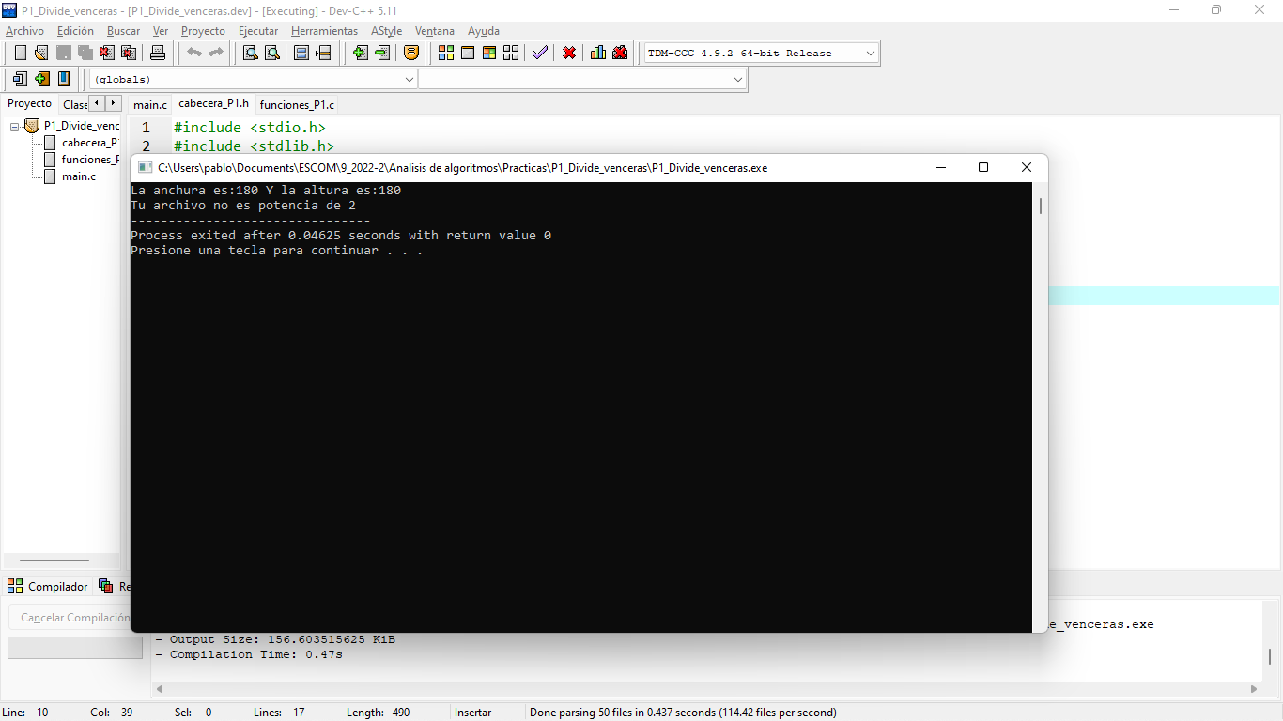

1. Cuando metemos una imagen de forma correcta se puede apreciar así, nos genero la nueva imagen “ImagenR2.bmp”

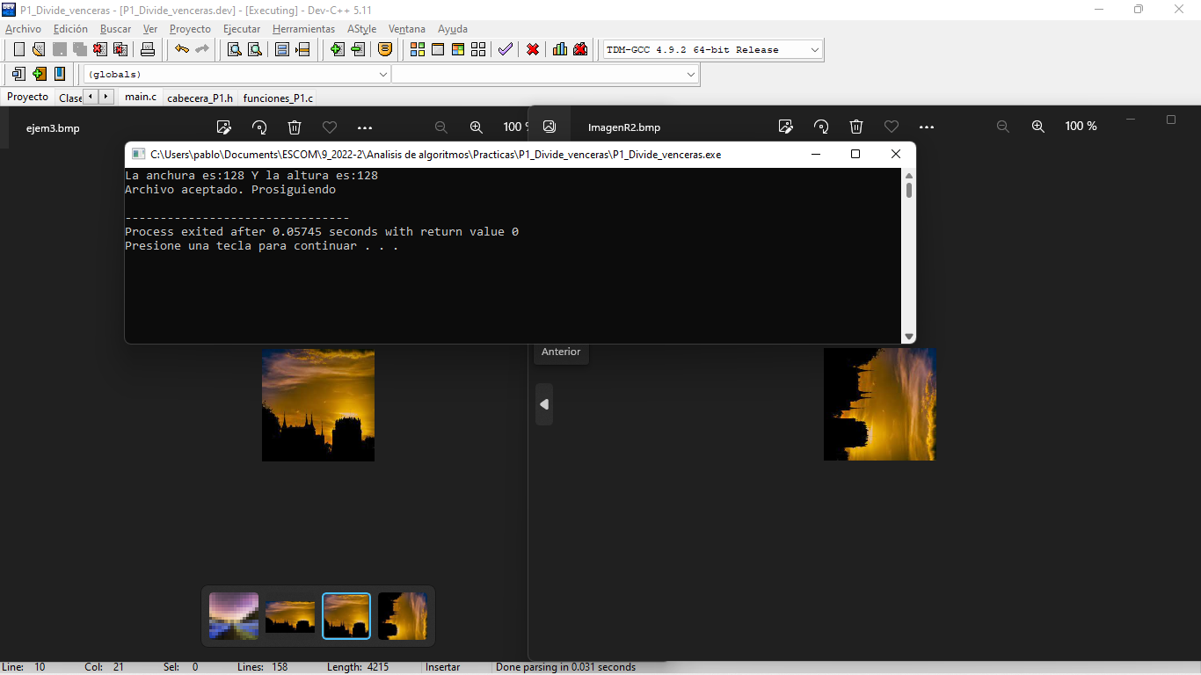

### Referencias